I. Начало первой мировой войны. Задание 1:Вспомните курс новейшей истории и п.1 и определите: Цели воюющих держав в Первой мировой войне.
Страна | Цели в войне
Германия
Австро-Венгрия
Россия
Англия
Франция
Общие цели

Указ о всеобщей мобилизации русских войск.

Германия объявила войну России.

«Расширяем словарный запас». Запишите значение понятий:Экспансия- __________________
II.Отношение народа и партий к войне.
Задание 2 : Прочитайте следующие утверждения и напишите напротив «Согласен», « Не согласен»
Утверждение | «Согласен»  « Не согласен»
1.Начало I мировой войны вызвало взрыв патриотических чувств.
2.Санкт-Петербург был переименован в Петроград.
3.Большинство населения России не считали себя обязанным внести свой вклад в защиту своего Отечества.
4.На мобилизационные пункты в первые дни войны явилось 96 % подлежащих призыву
5.О сплочении вокруг трона заявили все партии
«Расширяем словарный запас». Запишите значение понятий: Пацифисты -____________
III. Начало боевых действий. Составить план ответа.
IV. Военные действия в 1915-1916 гг. Брусиловский прорыв.
Задание 3: Заполните дневник событий Первой мировой войны. Военные действия в 1915-1916 гг.
Дата | Событие
Май 1915 г.
Февраль 1916 г.
22 мая 1916 г.
«Расширяем словарный запас». Запишите значение понятия: Позиционная война-__________
V. Перестройка экономики. Задание 4:Прочитайте соответствующий пункт и составьте к тексту список вопросов, начиная с предложенных слов:
1.Была ли Россия __________________________________________________?
2.Какие силы сыграли _______________________________________________
3.Какие крупные ___________________________________________________
VI. Приближение кризиса. Задание 5: Прочитайте пункт параграфа ( иВоенные действия в 1915-1916 гг.) составьте Ментальную карту. В центре ментальной карты обозначьте основную проблему, основное понятие. На боковых ветвях запишите несколько основных ее признаков

Кризис российского общества начала
XX века

VII. Война и общество. Задание 6:Какие изменения принесла война в общество.
Сферы общества | Изменения в обществе
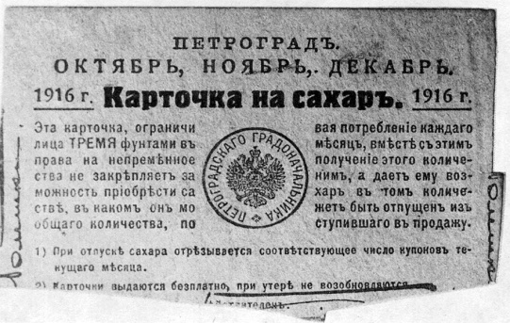
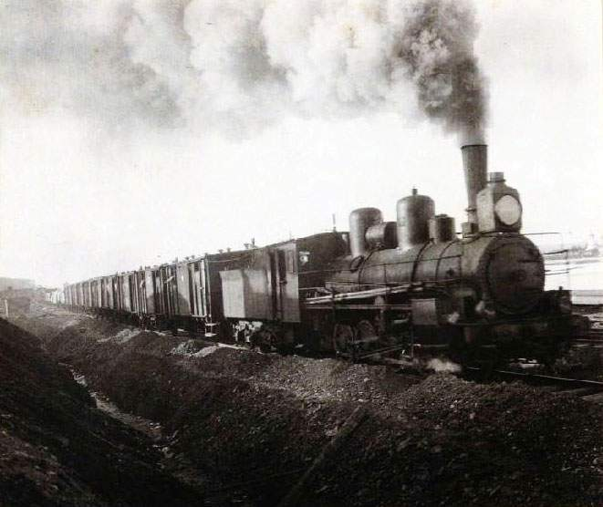
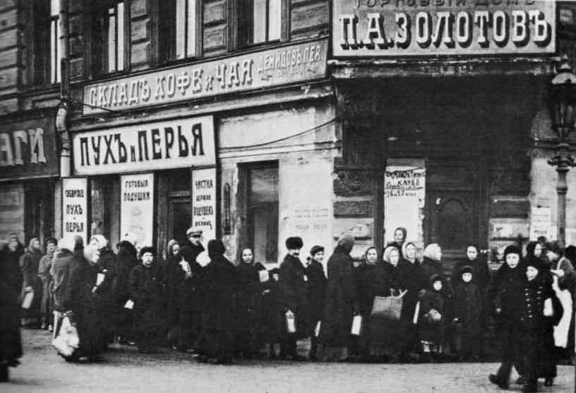
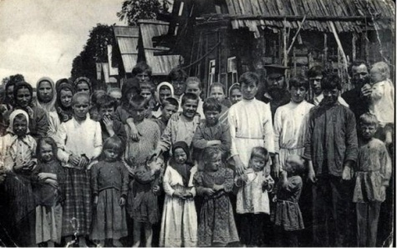
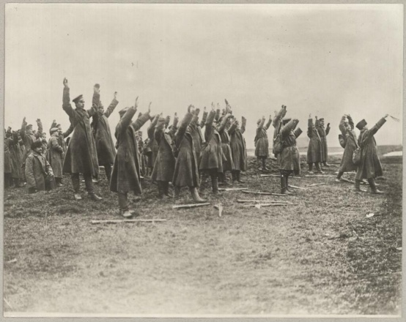
«Расширяем словарный запас». Запишите значение понятия:Продразверстка-____________

